13 мая – Всемирный день
борьбы с гипертонией



его уровень?

Артериальная гипертония - это периодическое или стойкое повышение артериального давления выше допустимых пределов от 130/90.



Многие люди имеют высокое артериальное давление и не знают об этом. Долгое время такое состояние протекает бессимптомно, но, когда артериальное давление достигает критических цифр, поражаются артерии и жизненно важные органы.
Именно поэтому каждому человеку необходимо знать свой уровень артериального давления.

Что такое артериальное давление,
и каким должен быть в норме его уровень?

При сокращении сердца кровь выталкивается в сосуды, по которым продвигается к тканям организма, чтобы снабдить их питательными веществами и кислородом.

Артериальное (кровяное) давление – это сила, с которой поток крови давит на сосуды.

Во время сокращения сердца развивается максимальное давление в артериях – систолическое.

Во время расслабления сердца давление уменьшается, что соответствует диастолическому давлению.
норме его давление,

и к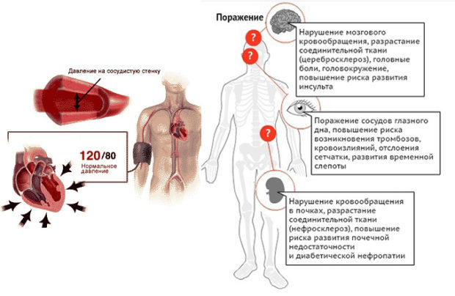ким должен быть в норме его уровень?

Что такое артериальное давление,
и каким должен быть в норме его уровень?

Измерение артериального давления
– основной и очень важный метод диагностики артериальной гипертонии.

РЕКОМЕНДАЦИИ ПО ИЗМЕРЕНИЮ АРТЕРИАЛЬНОГО ДАВЛЕНИЯ:



Факторы риска возникновения
артериальной гипертонии:



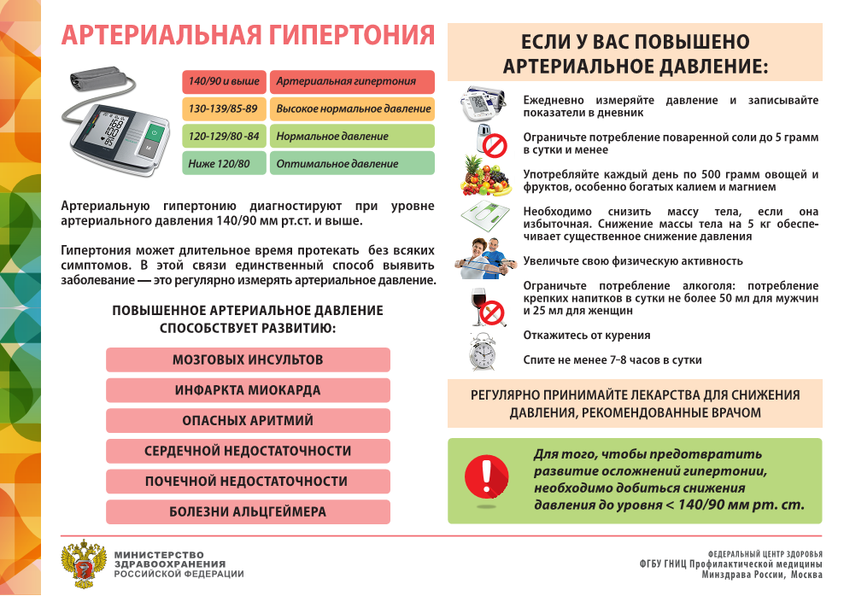


Помните!
Артериальная гипертония очень опасное и коварное заболевание.
Раннее начало лечения снижает риск развития сердечно-сосудистых осложнений.
Какие неприятные ощущения в самочувствии должны насторожить любого человека в плане возможного развития сердечно-сосудистых заболеваний?

- Боль в затылке.
- Периодическая одышка.
- Головокружение.
- Носовые кровотечения.
- Повышенная утомляемость, слабость, шум в ушах, причиной которых может быть повышенное артериальное давление.



